Dépôt
- Un dépôt (repository) est un conteneur de projets.
- On y dépose des fichiers, bien rangés, dans des dossiers!

Création d'un dépôt
- Vous pouvez créer autant de dépôts que vous avez de projets.
- Pour créer un nouveau dépôt, il faut être connecté.e et cliquer sur le menu + en haut à droite puis Nouveau dépôt.
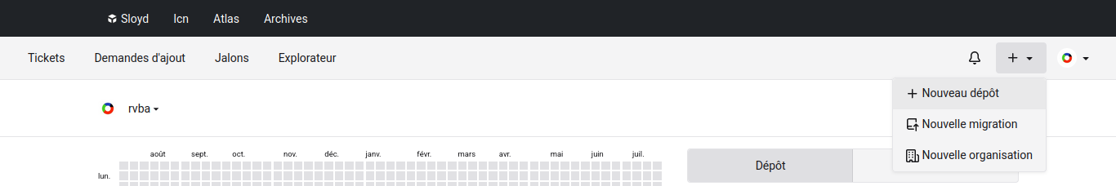
Sur la page de création du nouveau dépôt, il faut:
- 1) Renseigner le Nom du dépôt
- Et ne pas cocher la case Rendre le dépôt privé
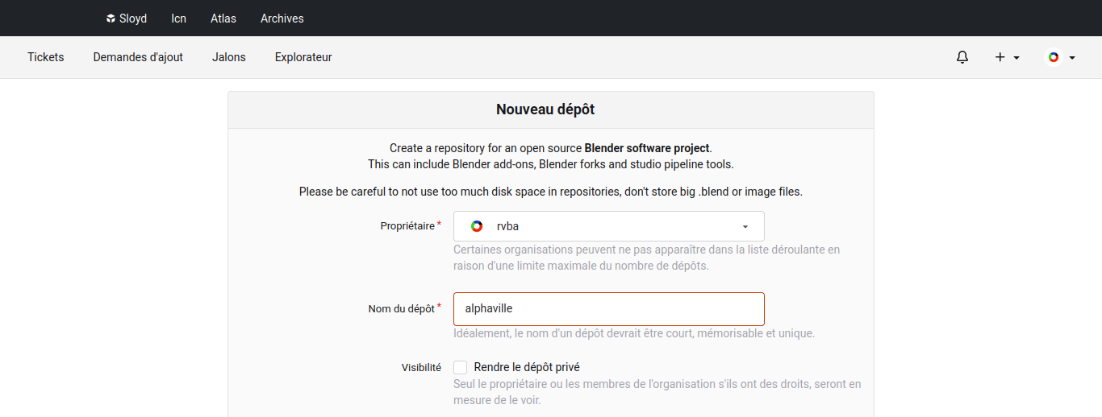
Et un peu plus bas…
- 2) Cocher la case Initialiser le dépôt (ajoute (...) LISEZMOI)
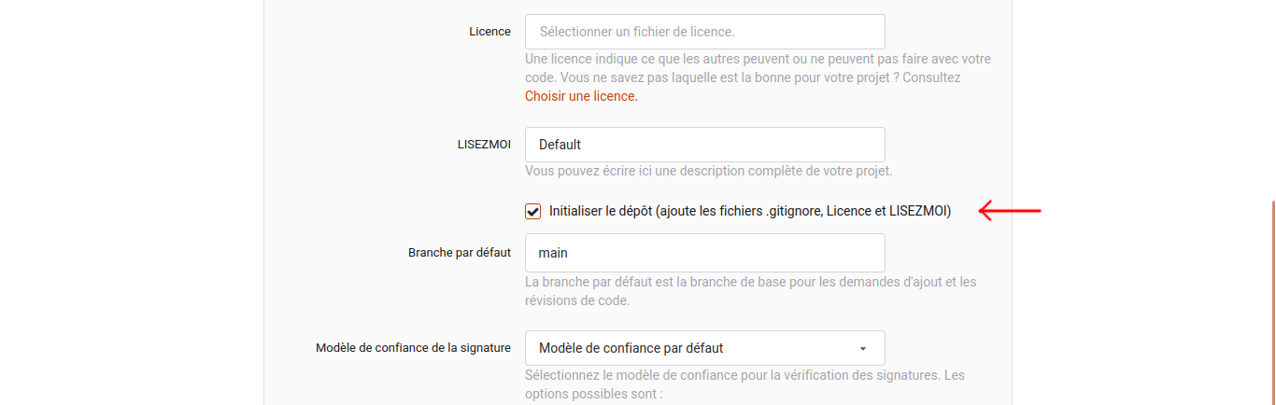
Puis, enfin…
- 3) Cliquer sur Créer un dépôt
- ... et voilà, bien joué!
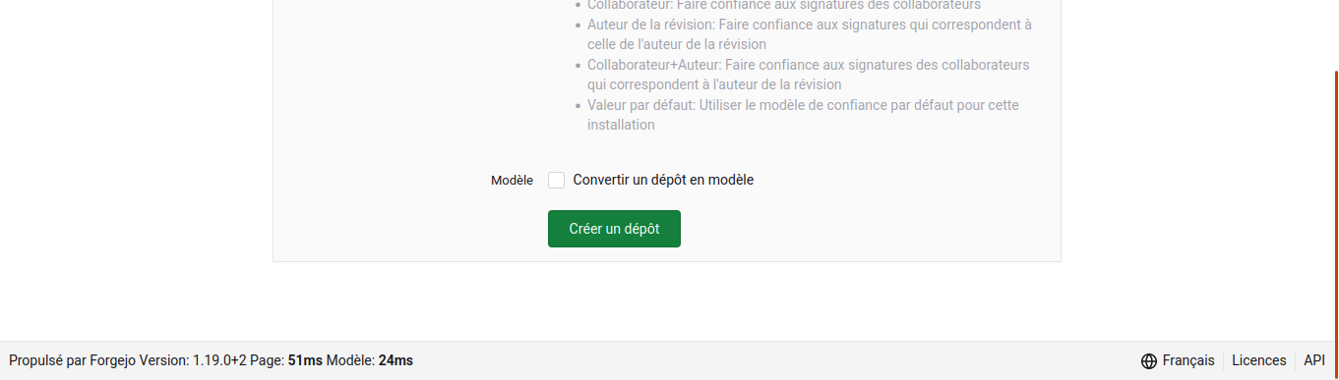
Nous voici avec un dépôt tout chaud, tout frais!
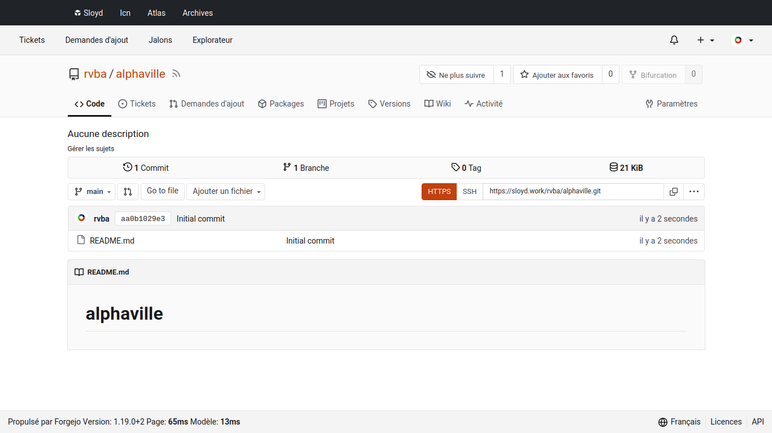

Paramètres des dépôts
- Pour accéder aux paramètres des dépôts, cliquer sur le bouton « Paramètres » en haut à droite.
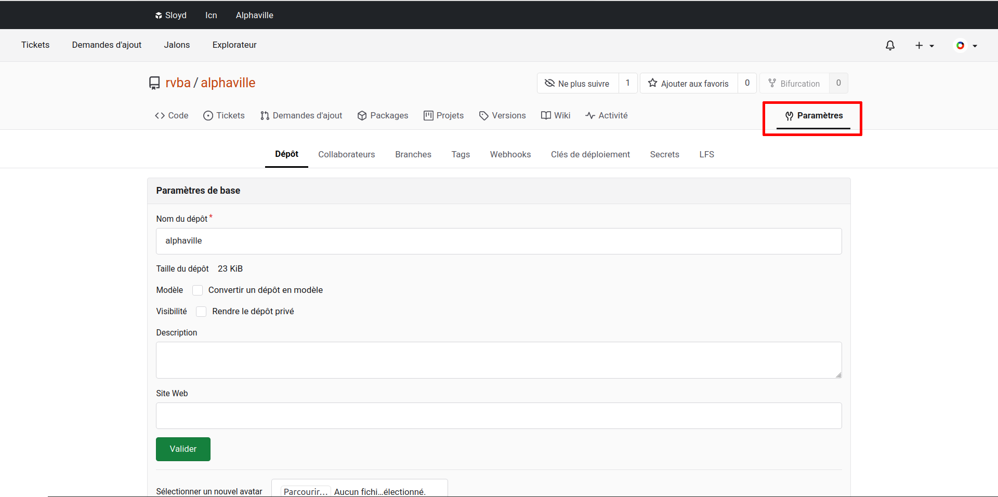

Suppression d'un dépôt
- Pour supprimer un dépôt il faut se rendre à la page paramètres puis faire défiler la page jusqu'à la partie «Zone de danger», cliquer sur «Supprimer ce dépôt» et suivre les instructions.
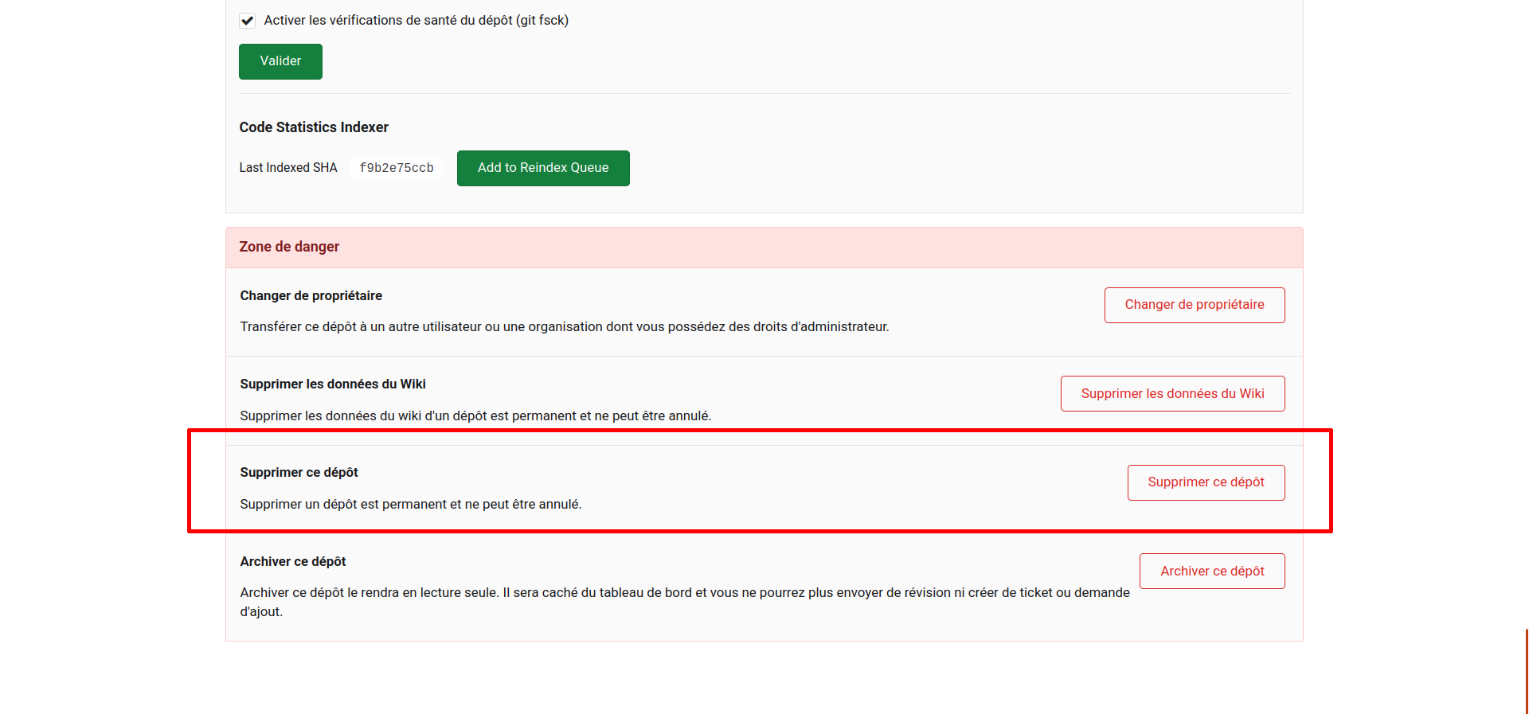

Téléchargement d'un dépôt
- Télécharger tous les dossiers et fichiers du dépôt en cliquant sur Télécharger le ZIP
- Voir Archives


